Покори вершину Африки с WildTrek Safaris

Даты тура: 18.12.2021 - 24.12.2021
Страна: Танзания
Маршрут: Марангу
Расстояние - 69км / время трекинга - 39 часов / высота подъемов и спусков - 8865м
Продолжительность тура: 7 дней / 6 ночей
Стоимость тура: от 1800 $

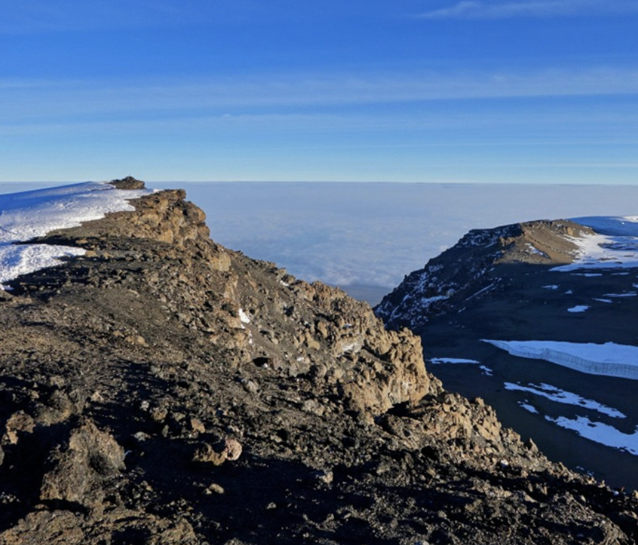

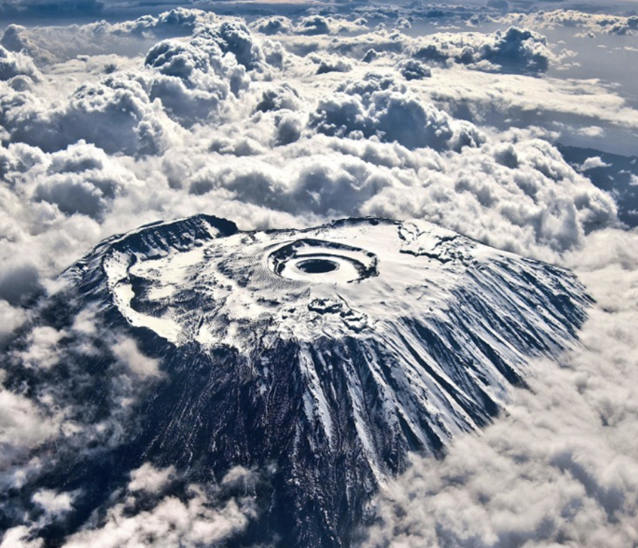

Описание тура
День 1: Трансфер и размещение в отеле в Моши.
Прибытие в аэропорт Килиманджаро. Трансфер и размещение в отеле в Моши (30 мин).
Проживание: Springlands Hotel
Питание: Завтрак

День 2: ворота Марангу (1860м) - хижина Мандара (2720м) / время восхождения: 4-5 часов / примерное расстояние: 7 км / подъем: 835 метров
Завтрак. Трансфер к воротам в Национальный Парк Килиманджаро (50 минут). После регистрации и финальных приготовлений туристы начинают восхождение. На всем протяжении маршрута с туристами будут: профессиональный африканский гид, помощник гида, повар и носильщики. Вы проследуете через густой тропический лес, где обитает множество диких животных.
Хижины Мандара представляют собой несколько деревянных каркасных хижин, в каждой из которых 6 спальных мест (для спальных мешков).
Проживание: лагерь Мандара
Питание: Полный пансион

День 3: хижина Мандара (2720м) – хижина Хоромбо (3720м) / время восхождения: 5-6 часов / примерное расстояние: 11 км / подъем: 1000м
От хижины Мандара тропа проходит через небольшой участок леса, огибает основание кратера Маунди и выводит Вас к болотам, поросшим эндемичными растениями. Откуда впервые (в ясную погоду) Вашему взору откроется вид на величественный кратер Кибо.
Через 6 часов восхождения Вы придете в хижины Хоромбо, где Вас будет ждать горячая вода и ужин.
Проживание: лагерь Хоромбо
Питание: Полный пансион

День 4: хижина Хоромбо (3720м) – хижина Кибо (4703м) / время восхождения: 6-7 часов часов / примерное расстояние: 12 км / подъем: 983м
Сегодня Вы продолжите свое восхождение по скалистой местности, оставив позади последний водный источник. Когда Вы достигнете лагеря Кибо, от вершины Вас будет отделять всего 1195 метров, которые Вы преодолеете уже этой ночью. Приготовления к покорению вершины. Ранний отбой (около 19.00).
Проживание: лагерь Кибо
Питание: Полный пансион

День 5: хижина Кибо (4703м) – вершина Ухуру (5895м) – хижина Хоромбо (3720м) / время восхождения и спуска: 15+ часов / примерное расстояние: 16 км / подъем: 1192м / спуск: 2175м
Подъем в 23.30, легкий завтрак. Вам предстоит преодолеть самую тяжелую часть восхождения, которая требует наибольшего количества физических усилий. Начиная с пика Гилманс, Вам придется по снегу и тяжелым осыпям взбираться к вершине. На досках, которыми отмечена высшая точка Африки, написано: «Поздравляем! Вы находитесь на вершине Ухуру». Время, которое Вы проведете на вершине, будет зависеть от погодных условий. После непродолжительного отдыха и фотографирования Вы начнете спускаться к хижине Кибо, где забираете оставленное накануне снаряжение. А после обеда продолжаете спуск к хижине Хоромбо для ночлега.
Проживание: лагерь Хоромбо
Питание: Полный пансион

День 6: хижина Хоромбо (3720м) – ворота Марангу (1860м) / время спуска: 6-7 часов / примерное расстояние: 18 км / спуск: 1880м
После завтрака, пологий спуск ведет Вас внизчерез джунгли в хижину Мандара. Спуск продолжается через тропический лес к воротам Национального Парка. Получение сертификатов. Трансфер на автомобиле в отель в Моши.
Проживание: Springlands Hotel
Питание: Завтрак

День 7: Трансфер в аэропорт.
Завтрак. Трансфер в аэропорт Килиманджаро для вылета домой или на Занзибар. Маршрут также может быть дополнен сафари в Танзании.
В стоимость включено: 2 ночи размещения в отеле до/после восхождения на базе завтраков, парковые сборы, профессиональные гиды и носильщики багажа, 18% VAT, размещение во время восхождения, трехразовое питание во время восхождения, трансферы по программе.

Цены тура «Покори вершину Африки с WildTrek Safaris»
Стоимость тура за одного человека

Наименование | DBL
 | 1 800 $

В стоимость тура включено:
- Проживание и питание по программе
- Транспортное и экскурсионное обслуживание по программе с англоговорящим гидом

Оплачивается дополнительно:
- Чаевые и расходы личного характера
- Международный перелет
- Визовый сбор
- Медицинская страховка Flying Doctors

Телефон для заказа: +7(925) 514-83-53
E-mail: info@wildtrek.ru

